基础设施建设
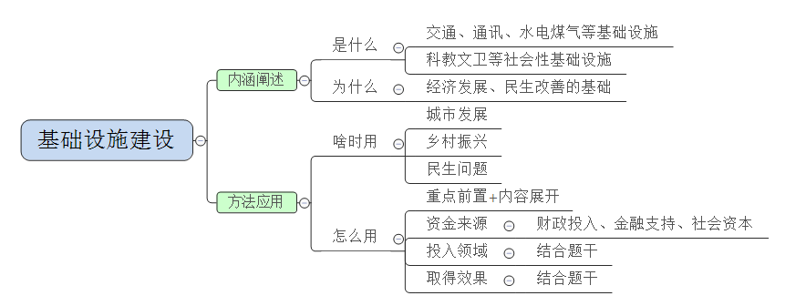

【内涵阐释】
基础设施既包括交通运输，通讯、水电煤气等基础设施，也包括了为科技、教育、文化卫生等领域提供服务或支持的固定资产。企业的正常运行、居民的日常生活都是建立在基础设施齐全的基础之上，社会经济发展，民生的改善都离不开基础设施的建设。

【方法应用】
基础设施建设能够应用的话题及领域较广，前面我们已经说过，基础设施建设是社会发展的基础和必备条件，与经济发展密切相关。因此，在许多涉及“社会经济发展”的话题中，我们都可以使用“加强基础设施建设”这一对策来作答，现将一些常见的具体话题整体如下：
一、城市发展问题。基础设施是城市正常运行的保障，当前许多城市发展中遇到的问题都需要依靠加强基础设施建设来解决，比如打车难、城市内涝等等城市发展普遍遇到的问题，我们都可以考虑通过完善相关基础设施建设来化解。
二、乡村振兴问题。农村的各项基础设施相对而言更加薄弱，这也会严重阻碍农村发展和精准扶贫的推进，因此乡村振兴也离不开基础设施建设。比如要发展乡村旅游业就必须先完善交通、住宿等方面的基础设施配套。要建设美丽乡村也离不开农村卫生基础设施建设等等。
三、民生问题。当前教育、医疗、养老等许多民生问题都有一个共同的原因：基础设施还比较薄弱，无法满足日益增长的社会需求。比如常见的上学难、看病难、养老难等问题，都是因为相关资源都比较稀缺，供给不足带来的矛盾，这些问题都必须通过不断加强相关基础设施建设，增加供给来解决。
在答题时，我们可以这样来展开：
首先是重点词前置，我们可以用“加强。。基础设施建设”、“完善。。基础设施建设”作为首句。
其次，在具体内容部分，我们可以用资金来源+投入领域+取得效果来进行拓展。
一是资金来源上，政府可以通过加大财政资金投入的方式来进行基础设施建设，除此之外，我们还要不断拓展资金来源，比如通过撬动金融资金，获取银行的贷款支持来解决资金难题，还可以鼓励社会资本进入，保障基础设施建设能够有充沛的资金来源。
二是投入的领域，这需要结合题干来谈，比如我们在谈城市问题时，可以谈“城市交通、生态环卫、供水排水、能源保障”等方面的建设。在谈农村问题时，就可以说“农村道路建设、路灯亮化、污水处理、垃圾收集处理、电网改造、有线电视”等方面建设。具体到某一民生话题时，我们可以围绕“场地场馆、设施器材、人才建设”等方面来谈。
三是取得效果，这也需要结合题干，一般都我们想取得的效果都是推动某个事业发展或者解决某个领域存在的问题，我们可以围绕这些来谈。
【语言提亮】
1、不断加强..基础设施建设，进一步补齐..领域中的突出短板，着力提升。。的整体水平，为。。发展奠定坚实基础。
2、完善配套设施，着力改善市容市貌、提升城市发展软环境，不断增强人民群众的获得感、幸福感、安全感。
3、加强农村基础设施建设，从。。项目中入手，突破农村发展中遇到的瓶颈，让更多的投资流向农村，更多的人才流向农村，更多的消费流向农村，助推农村实现振兴。
【真题指引】
例题1：北京等一线城市为了缓解交通拥堵等问题，提出准备在拥堵的核心区域征收交通拥堵费。这一政策提出后有人说可以缓解交通压力，也有人说还是不能解决根本问题。对此你怎么看?
我们来看这道题，交通拥堵是城市发展过程中难以回避的问题，针对拥堵核心区域征收交通拥堵费只能暂时性的抑制需求，但只是治标不治本的举措，要想根治城市发展中的交通难题，还必须依靠“加强基础设施建设”这一对策。拥堵问题本质上是现有城市现有的交通设施无法满足城市居民的出行生活，完善交通基础设施，从源头上增加供给，方是根治顽疾的良药。因此我们可以这样回答：
示范回答：加强基础设施建设，进一步优化城市公共交通系统。加大财政投入，不断扩大城市公交、地铁线路的覆盖范围，同时还需优化城市公共交通路线，拓宽城市主干道，从多个方面来缓解城市交通压力，为群众出行提供良好保障。

例题2：清华北大各高校对农村等贫寒子弟实施优惠招生录取政策，打破了“寒门难出贵子”的状况，对于“寒门难出贵子”这一现象你如何看待？
这道题说的是农村教育问题，当前农村教育事业发展落后，已经严重制约农村经济发展，针对农村贫寒子弟实施优惠招生录取政策的确可以给与农村学生更多的上升渠道与机会，但也无法从根本上解决农村教育存在的诸多问题。想要真正打破“寒门难出贵子”的现状，完善农村教育基础设施，为农村学生提供更优质的教学环境与条件是更需付诸实践的重要任务，因此我们可以这样作答：
示范回答：加强基础设施建设，改善农村教育教学条件。以政府财政投入为主，多渠道筹措教育经费，全力推进农村学校硬件、软件升级改造，提升农村教师的福利待遇，稳定农村教师队伍，全力推动农村教育现代化，为寒门学子提供更优质的教学环境，提供更多的发展机会。

